Анализ
детского дорожно-транспортного
травматизма на территории обслуживания ОГИБДД МУ МВД России «Серпуховское»
за 12 месяцев 2018 года

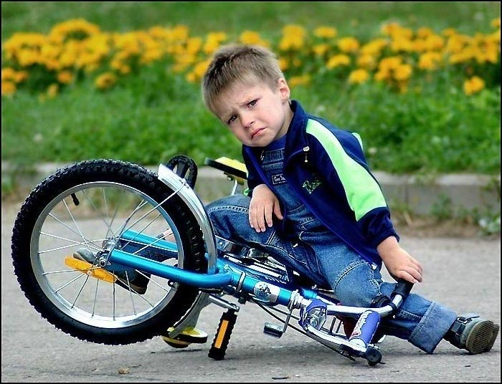

анализ
детского дорожно-транспортного травматизма
на територии обслуживания ОГИБДД МУ МВД России «Серпуховское» за 12 месяцев 2018 года.

Общие сведения

За отчетный период 2018 года на территории обслуживания отдела ГИБДД МУ МВД России «Серпуховское» зарегистрировано 16 (АППГ – 13 ДТП) дорожно-транспортных происшествия с участием детей и подростков в возрасте до 16 лет, в результате которых 17 (АППГ – 14) юных участников дорожного движения получили травмы различной степени тяжести.
Таким образом, по сравнению с аналогичными показателями 2017 года, количество дорожных аварий с участием несовершеннолетних выросло на 23 %, количество раненых детей – на 21,4 %.
8 ДТП произошли на территории города Серпухова, 5 – в Серпуховском районе, 3 – ДТП в г. Пущино.

Распределение показателей детского дорожно-транспортного

№ п/п | Показатель | 2018 |  | 2017 | Динамика  %
1. | ДТП с участием детей | 16 |  | 13 | +23
2. | Погибло | 0 |  | 0 | 0
3. | Ранено | 17 |  | 14 | + 21,4
4. | ДТП по вине водителей | 12 |  | 10 | +20
5. | ДТП по вине детей | 4 |  | 3 | + 33,3
6. | Дети - пассажиры | 5 |  | 3 | + 66,6
7. | Дети - велосипедисты | 4 |  | 1 | +300
8. | Дети - пешеходы | 8 |  | 8 | 0
9. | Водители мототранспорта | 0 |  | 2 | -100
10. | Иные | 0 |  | 0 | 0
11. | Дети до 7 лет | 5 |  | 3 | +66,6
12. | Дети старше 7 лет | 12 |  | 11 | +9
13. | ДТП г. Серпухов | 8 |  | 9 | - 20
14. | ДТП Серпуховский район | 5 |  | 4 | +25
15. | ДТП г. Пущино | 3 |  | 0 | + 100
Профилактика
 |  | 2017 г. | 2018г. |  | %
12.23ч.3 КРФ об АП |  | 1684 | 1117 |  | - 33

Распределение показателей детского
дорожно-транспортного травматизма по месяцам

Основные показатели | январь |  | февраль |  | март |  | апрель |  | май |  | июнь |  | июль |  | август |  | сентябрь |  | октябрь |  | ноябрь |  | декабрь
 | 17 г. | 18 г. | 17 г. | 18 г. | 17 г. | 18 г. | 17 г. | 18г | 17 г. | 18 г. | 17 г. | 18 г. | 17 г. | 18 г. | 17 г. | 18 г. | 17 г. | 18 г. | 17 г. | 18 г. | 17 г. | 18 г. | 17 г. | 18 г. | 18 г.
Кол-во  ДТП | 0 | 4 | 0 | 0 | 0 | 0 | 1 | 0 | 2 | 4 | 2 | 2 | 5 | 1 | 1 | 0 | 0 | 1 | 1 | 2 | 0 | 0 | 1 | 2 | 0
Кол-во  погибших | 0 | 0 | 0 | 0 | 0 | 0 | 0 | 0 | 0 | 0 | 0 | 0 | 0 | 0 | 0 | 0 | 0 | 0 | 0 | 0 | 0 | 0 | 0 | 0 | 0
Кол-во  раненых | 0 | 5 | 0 | 0 | 0 | 0 | 1 | 0 | 2 | 4 | 2 | 2 | 6 | 1 | 1 | 0 | 0 | 1 | 1 | 2 | 0 | 0 | 1 | 2 | 0

Виды ДТП, в результате которых пострадали дети

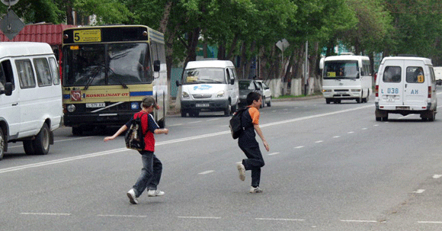
Самыми распространенным видом ДТП с участием несовершеннолетних в 2018 г. являются наезды на пешеходов – 8 (АППГ- 8).
Числовая динамика дорожных аварий, в результате которых пострадали дети, по различным видам дорожно-транспортных происшествий за 2018 год (АППГ-2017):

Распределение пострадавших в ДТП детей
по основным категориям участников дорожного движения

Дети, пострадавшие в результате ДТП, подразделяются на 3 категории участников дорожного движения: пешеходов, пассажиров и водителей.
- с участием детей-пассажиров зарегистрировано 4 ДТП (АППГ - 3), что составило 25 % от общего числа дорожных аварий с участием детей, в которых 5 детей получили травмы. Из всех ДТП с участием детей-пассажиров только в одном случае перевозка детей (8,3%) осуществлялась с нарушениями ПДД РФ, то есть без применения детских удерживающих устройств и ремней безопасности.

- с участием детей-пешеходов произошло 8 (АППГ - 8) ДТП, в которых травмированы 8 детей. Трое несовершеннолетних двигались в сопровождении взрослых и переходили проезжую часть в зоне действия пешеходного перехода. Один переходил проезжую часть в сопровождении матери вне пешеходного перехода. Один ребёнок находился на тротуаре.
5 ДТП зарегистрировано в зоне действия пешеходного перехода. 7 подростков - дети школьного возраста. Из всех ДТП с участием детей-пешеходов 3 ребенка (42 %) в момент ДТП находился без сопровождения взрослых.

- с участием юных велосипедистов зарегистрировано 4 ДТП (АППГ – 1), что составило 28,5 % от общего числа дорожных аварий с участием детей, в которых 4 ребенка получили ранения (АППГ - 1, +300%). В одном случае в момент ДТП несовершеннолетний находился в сопровождении взрослых, во всех ДТП детьми не использовались шлемы и защитная экипировка.

Распределение пострадавших в ДТП детей
по возрастным категориям
В таблице представлены статистические показатели с учетом распределения пострадавших детей по четырем основным возрастным группам:

Основные возрастные категории |  | %
дошкольники до 7 лет | 5 | 29
школьники начальных классов от 7 до 10 лет | 8 | 47
школьники средних классов от 10 до 14 лет | 2 | 12
школьники старших классов от 14 до 16 лет | 2 | 12
ИТОГО: | 17 | 100
Долевое распределение детского дорожно-транспортного травматизма, в зависимости от возраста пострадавших детей, представлено на диаграммах:

47 % ДТП приходится на детей школьного возраста, из которых наибольшему риску подвержены возрастная категория от 7 до 10 лет. Одной из причин значительного количества ДТП со школьниками является то обстоятельство, что детей, обучающихся в образовательных организациях в 2 раза больше, чем дошкольников. Также, данный факт объясняется тем, что в большинстве случаях, школьники находятся на улице и проезжей части без сопровождения взрослых, самостоятельно передвигаются из дома в школу и обратно, посещают всевозможные секции и кружки, тогда как дошкольники, как правило, находятся под присмотром родителей.
Распределение показателей детского дорожно-транспортного травматизма в зависимости от погодных условий

9 ДТП (56 %), при которых пострадали дети, произошли при неблагоприятных метеорологических условиях (пасмурность, снегопад, дождь). Данное обстоятельство объясняется тем, что при ненастной погоде риск попасть в ДТП значительно возрастает: ухудшается видимость, слышимость, тормозной и остановочный путь транспорта увеличивается и, соответственно, неблагоприятные погодные условия могут косвенно влиять на возникновение дорожных происшествий.
Показатели ДТП с участием несовершеннолетних,
при которых выявлены недостатки транспортно-эксплуатационного
состояния улично-дорожной сети

В 5 ДТП (31 %) с участием детей были выявлены недостатки транспортно-эксплуатационного состояния улично-дорожной сети. В результате данных ДТП 6 несовершеннолетних получили ранения.

Распределение ДТП с участием детей,
в зависимости от категории автодороги

Как видно из диаграмм наибольшее количество ДТП регистрируется на дорогах местного (муниципального) значения – 11 ДТП (64%), на региональных дорогах - 5 ДТП (36%).

Распределение ДТП по времени суток

Период времени | ДТП | Ранено
00ч.00мин. – 07ч.00мин. | 0 | 0
07ч.00мин. – 09ч.00мин. | 0 | 0
09ч.00мин. – 12ч.00мин. | 1 | 1
12ч.00мин. – 15ч.00мин. | 4 | 4
15ч.00мин. – 18ч.00мин. | 6 | 6
18ч.00мин. – 21ч.00мин. | 3 | 4
21ч.00мин. – 24ч.00мин. | 2 | 2
ВСЕГО: | 16 | 17

Более половины ДТП происходит в период с 15 ч. 00 мин. до 21 ч. 00 мин. (9 ДТП, 56,2 %). Данная тенденция связана с увеличением интенсивности транспортных потоков и активным пребыванием детей на улице.

Распределение ДТП по дням недели

День недели | ДТП | Ранено
Понедельник | 2 | 2
Вторник | 0 | 0
Среда | 2 | 2
Четверг | 3 | 4
Пятница | 3 | 3
Суббота | 4 | 4
Воскресенье | 2 | 2
ВСЕГО: | 16 | 17

Диаграмма показывает, что наиболее аварийным днем за отчетный период является суббота (4 ДТП, 25 %).

Распределение детей в зависимости от места жительства
На территории региона в ДТП получают травмы в основном дети, проживающие и обучающиеся в Серпуховском регионе (г.о. Серпухов, Серпуховский район и г. Пущино) – 94 %, в 6 % - иногородние.
Распределение основных показателей аварийности, в зависимости от мест проживания пострадавших в ДТП детей, представлено на диаграммах:

Диаграммы распределения погибших и раненых детей
по местам совершения ДТП

По местам совершения дорожно-транспортные происшествия распределились следующим образом: 4 (29%) ДТП произошло на проезжей части в загородной зоне, 7 (44 %) - в городской черте, 5 (31%) - в зоне действия пешеходных переходов.

Анализ ДТП, произошедших по вине детей
За обозначенный период виновность в совершении дорожных аварий со стороны детей усматривается в 4 ДТП (АППГ – 3), что составляет 25% от общего количества дорожных аварий с участием детей, в результате которых 4 ребенка получили ранения (АППГ – 4).

Основными нарушениями правил дорожного движения со стороны детей и подростков повлекшими ДТП стали:
- переход проезжей части в неустановленном месте – 1 нарушение;
- нарушения ПДД велосипедистами – 3 нарушения.

ДТП по вине водителей транспортных средств
Виновность со стороны водителей транспортных средств прослеживается в 12 ДТП (АППГ – 10), в результате которых 13 детей получили различные травмы (АППГ - 10).
Основными причинами таких ДТП являются:
- нарушения правил проезда пешеходных переходов – 7 нарушений;
- выезд на полосу встречного движения – 2 нарушения;
- управление ТС в состоянии опьянения – 1 нарушение;
- нарушение правил перевозки пассажиров – 1 нарушение;
- иные нарушения ПДД (нарушения правил движения в жилых зонах, нарушения требований сигналов светофоров, нарушения правил остановки и стоянки, нарушения правил проезда перекрестков) – 1 нарушение.

Профилактическая работа
по линии пропаганды БДД за 12 месяцев 2018 года

В целях снижения уровня детского дорожно-транспортного травматизма и привития юным участникам дорожного движения навыков безопасного поведения на улицах и дорогах группой по пропаганде БДД ОГИБДД в течение отчетного периода текущего года проделана значительная информационно-пропагандистская работа с привлечением представителей заинтересованных организаций и ведомств.
За 12 месяцев 2018 года опубликовано (вышло в эфир) 1975 тематических материала в местных средствах массовой информации, из них 105 статей выпущено в печатных СМИ, 792 информаций озвучено на радиостанциях, 134 сюжета показано на телевидении, 944 материала размещено в интернет-изданиях, в том числе на сайтах УГИБДД ГУ МВД России по Московской области и ГУ МВД России по Московской области.
Руководящим составом и сотрудниками подразделения ОГИБДД проведено 13 брифингов, пресс-конференций, «круглых столов» по тематике БДД.
Личным составом проведено 651 профилактических бесед с воспитанниками дошкольных образовательных организаций, 439 - с учащимися учреждений общего, 11 – с учащимися учреждений дополнительного образования, 45 - со студентами средних и высших учебных заведений.
Всего организовано 152 массовых информационно-пропагандистских мероприятия по профилактике дорожно-транспортных происшествий и снижению тяжести их последствий.

Выводы:

Проведенный анализ показал, что количество дорожно-транспортных происшествий с участием детей по сравнению с показателями прошлого года выросло на 14,2 %. Профилактика детского дорожно-транспортного травматизма по-прежнему остается приоритетным направлением Серпуховской Госавтоинспекции. Согласно проведенному анализу, самым распространенным видом ДТП является наезд на пешеходов – 8 ДТП (50 % от общего количества ДТП с участием несовершеннолетних). При этом, в 5 случаях наезды произошли в зоне действия пешеходных переходов.
Наиболее аварийным временем суток остается интервал времени с 12 до 18 часов. Наибольшее количество аварий с участием детей произошли в Серпухове.
Вина детей в совершенных дорожных происшествиях выявлена в 4 ДТП (АППГ-3), причем во всех случаях в совершении аварий косвенно виновны взрослые (в 1 случае малолетний ребенок находился в сопровождении матери, которая находилась в алкогольном опьянении и не осуществляла должный контроль за поведением ребенка, в 3 случаях родители допустили движение своих малолетних детей на велосипедах по дорогам общего пользования не достигнув возраста 14 лет).
Четверо из пяти пострадавших детей-пассажиров перевозились с использованием ДУУ и ремня безопасности. При этом профилактическая работа по ст. 12.23 КРФоАП в 2018 году снижена на 33 % и составляет 1117 административных материалов (АППГ – 1684).
В связи с вышеизложенным, для решения задач по стабилизации и снижению аварийности с участием детей, в 1 квартале 2019 года необходимо:
- В целях профилактики ДТП с участием пешеходов, в том числе несовершеннолетних, организовать и провести на наиболее оживленных пешеходных переходах информационно-профилактические мероприятия «Пешеход – Пешеходный переход» с демонстрацией водителям-нарушителям видеороликов, демонстрирующих последствия нарушений ПДД. (Скляров А.С., Потапова О.А., Волгина С.А.).
- Организовать и провести профилактические беседы о соблюдении правил перевозки несовершеннолетних с водителями, осуществляющими перевозки пассажиров в легковом транспорте (Оглоблин С.Ю.).
- В целях профилактики ДТП с детьми в зимний период, провести в местах массового активного отдыха граждан информационно-профилактические мероприятия «Безопасная зима» и «Безопасная горка» (Потапова О.А., Волгина С.А.).
- В целях предупреждения нарушений ПДД будущими водителями транспортных средств, организовать проведение бесед в автошколах по профилактике нарушений ПДД и их последствиях. (Волков А.В.)
- При проведении родительских собраний в образовательных учреждениях сотрудниками подразделения, организовать демонстрацию видеороликов, направленных на профилактику нарушений ПДД среди детей и взрослых (личный состав ОГИБДД).
- Продолжить профилактическую работу с детьми, обучающимися в детских дошкольных и общеобразовательных учреждениях (личный состав ОГИБДД).
- На постоянной основе широко освещать в СМИ информацию об изменениях законодательстве РФ в области ОБДД, об изменениях в организации дорожного движения на обслуживаемой территории, о применении световозвращающих элементов для пешеходов на одежде в темное время суток, а так же всех о проходимых на территории обслуживания ОГИБДД МУ МВД России «Серпуховское» оперативно-профилактических мероприятиях (Потапова О.А., Волгина С.А.).

